Министерство образования и науки, молодежи и спорта Украины
Сумской государственный университет
кафедра компьютерных наук

Обязательное домашнее задание
По дисциплине «UNIX-подобные операционные системы»

Выполнил:
студент группы ИН-71
Мирошниченко А.В.

Проверил:
Бабий М.С.

Сумы – 2012

Задание
Обработка сигналов в UNIX (теория)
Задание 1. Родительский процесс устанавливает обработчик сигнала SIGUSR1 (функция signal). Дочерний процесс посылает родительскому процессу сигнал SIGUSR1. Родительский процесс должен выполнять обработку сигнала.
Задание 2. Процесс устанавливает обработчик прерывания процесса по сигналу SIGINT. После этого процесс выполняет посимвольный вывод большого текстового файла. По ходу вывода пользователь нажатием клавиш Ctrl+С генерирует прерывание SIGINT.
Обработчик запрашивает упользователя подтверждение продолжения вывода и в зависимости от ответа прекращает или продолжает вывод.
Задание 3. Программа с помощью функции sigaction устанавливает функцию callme в качестве обработчика сигнала SIGALRM. Для автоматической перезагрузки таймера значение поля sa_flags структуры sigaction должно быть установлено в SA_RESTART. После этого программа функцией settimer запускает интервальный таймер с интервалом 2сек и продолжает свою работу.

Выполнение задания

Обработка сигналов в UNIX
Сигналы в UNIX, Unix-подобных и других POSIX-совместимых операционных системах являются одним из способов взаимодействия между процессами (англ. IPC, inter-process communication). Фактически, сигнал—это асинхронное уведомление процесса о каком-либо событии. Когда сигнал послан процессу, операционная система прерывает выполнение процесса. Если процесс установил собственный обработчик сигнала, операционная система запускает этот обработчик, передав ему информацию о сигнале. Если процесс не установил обработчик, то выполняется обработчик по умолчанию.
Названия сигналов «SIG…» являются числовыми константами (макроопределениями Си) со значениями, определяемыми в заголовочном файлеsignal.h. Числовые значения сигналов могут меняться от системы к системе, хотя основная их часть имеет в разных системах одни и те же значения. Утилита kill позволяет задавать сигнал как числом, так и символьным обозначением.
Сигналы посылаются:
- с терминала, нажатием специальных клавиш или комбинаций (например, нажатие Ctrl-C генерирует SIGINT, а Ctrl-Z SIGTSTP);
- ядром системы:
    - при возникновении аппаратных исключений (недопустимых инструкций, нарушениях при обращении в память, системных сбоях и т. п.);
    - ошибочных системных вызовах;
    - для информирования о событиях ввода-вывода;
- одним процессом другому (или самому себе), с помощью системного вызова kill(), в том числе:
    - из шелла, утилитой /bin/kill.
Сигналы не могут быть посланы завершившемуся процессу, находящемуся в состоянии «зомби».
Обработчик по умолчанию для большинства сигналов завершает выполнение процесса. Для альтернативной обработки всех сигналов, за исключением SIGKILL и SIGSTOP, процесс может назначить свой обработчик или игнорировать их возникновение модификацией своей сигнальной маски.
Существует три варианта реакции процесса на сигнал:
- Принудительно проигнорировать сигнал.
- Произвести обработку по умолчанию (проигнорировать, остановить процесс (перевести в состояние ожидания до получения другого специального сигнала), либо завершить работу с образование core файла или без оного).
- Выполнить обработку сигнала, специфицированную пользователем.
Одним из способов изменения поведения процесса при получении сигнала в операционной системе UNIX является использование системного вызова signal().
Этот системный вызов имеет два параметра: один из них задает номер сигнала, реакцию процесса на который мы хотим изменить, а второй определяет, как именно мы собираемся ее менять. Для первого варианта реакции процесса на сигнал - его игнорирования - применется специальное значение этого параметра SIG_IGN. Например, если требуется игнорировать сигнал SIGINT, начиная с некоторого места работы программы, в этом месте программы мы должны употребить конструкцию
(void) signal(SIGINT, SIG_IGN);
Для второго варианта реакции процесса на сигнал - восстановления его обработки по умолчанию - применется специальное значение этого параметра SIG_DFL. Для третьеговарианта реакции процесса на сигнал в качестве значения параметра подставляется указатель на пользовательскую функцию обработки сигнала, которая должна иметь прототип вида
void *handler(int);
Ниже приведен пример скелета конструкции для пользовательской обработки сигнала SIGHUP.

void *my_handler(intnsig)
{
<обработка сигнала>
}
intmain()
{
...
(void)signal(SIGHUP, my_handler);
...
}
В качестве значения параметра в пользовательскую функцию обработки сигнала (в нашем склете - параметр nsig) передается номер возникшего сигнала, так что одна и та же функция может быть использована для различной обработки нескольких сигналов.

Задание 1
Кодпрограммы
#include<stdio.h>
#include<stdlib.h>
#include<unistd.h>
#include<sys/types.h>
#include<sys/wait.h>
#include<signal.h>

void obrsign(int sig_num)
{
signal(sig_num, obrsign);
printf("Hello!\n");
}
int main(void)
{
pid_t pid, pp;
int status;

switch (pid=fork())
{
case -1:
exit(1);
case 0:
sleep(1);
pp=getppid();
kill(pp,SIGUSR1);
printf("333\n");
exit(2);
default:
signal(SIGUSR1, obrsign);
wait (&status);
signal(SIGUSR1,SIG_IGN);
printf("pid=%i",pid);
}
}
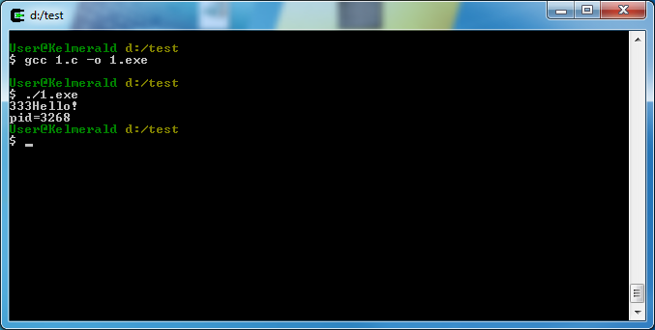Результат работы программы

Задание 2
Кодпрограммы
#include<signal.h>
#include<stdio.h>

int sig;

void catchsig(int signum)
{
char c1;
printf("Continue?");
c1=getchar();
if(c1=='y')return;
else { sig=1;return;}
}

main (int argc, char* argv[])
{
FILE*f;
int c;
sig=0;
signal(SIGINT, catchsig);
if((f=fopen("big.txt","r"))==NULL){
perror("Error open file");
exit(1);}
while(((c=getc(f)) !=EOF)&&(sig==0) )
putchar(c);
fclose(f);
}

После запуска программы
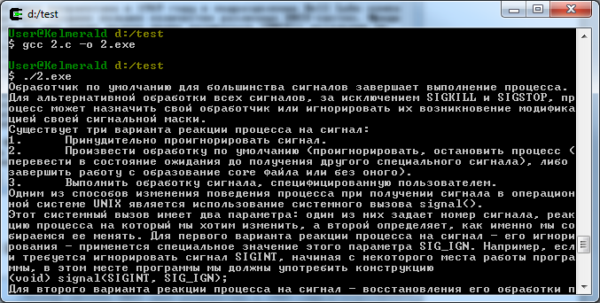
При нажатии клавиш Ctrl+С
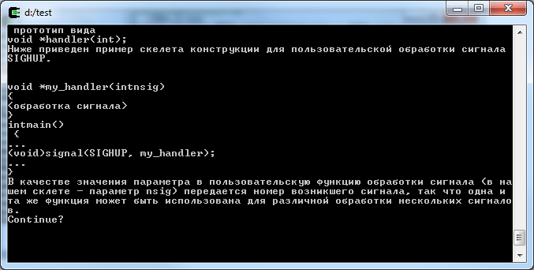

При нажатии n(No)
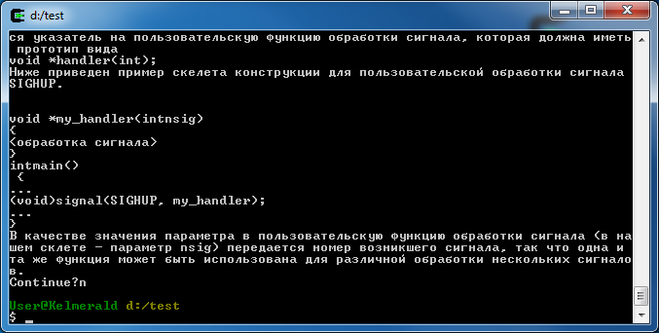

Задание 3
Кодпрограммы
#include <stdio.h>
#include <unistd.h>
#include <sys/time.h>
#include <signal.h>

#define INTERVAL 2
void callme (intsig_no)
{
printf ("Timer\n");
}

int main()
{
struct itimerval val;
struct sigaction action;
//sigemptyset(&action.sa_mask);
action.sa_handler=(void(*)(int))callme;
action.sa_flags=SA_RESTART;
if(sigaction(SIGALRM,&action,0)==-1)
{
printf("sigaction");
return 1;
}
action.sa_flags=SA_RESTART;
val.it_interval.tv_sec=INTERVAL;
val.it_interval.tv_sec=0;
val.it_interval.tv_usec=0;
val.it_value.tv_sec=INTERVAL;
val.it_value.tv_usec=0;

if(setitimer(ITIMER_REAL,&val,0)==-1)
printf("alarm");
else while (1)
{}
return 0;
}

При запуске
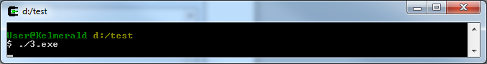

Через 2 секунды
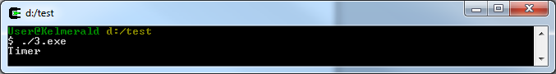

Список использованной литературы

- Конспект лекций.
- АндрейБогатырев. Хрестоматия по программированию на Си в Unix. — http://www.citforum.ru

